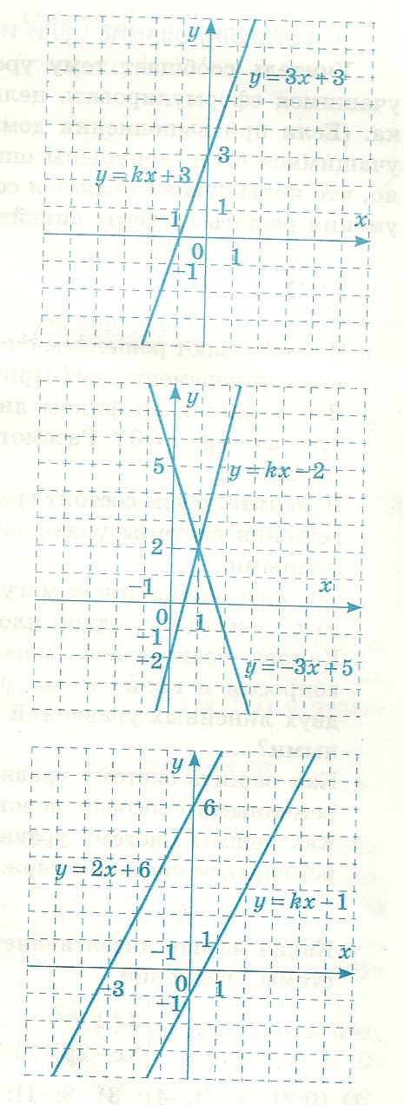 Карточка 1

Карточка 2

Карточка 3